Sự Tích Núi Ngũ Hành
Ngày xưa, có một ông cụ già sống một thân một mình trong một túp lều con trên bãi biển vắng. Những người dân gần đó không biết ông cụ đến đấy làm gì và đến từ lúc nào.
Một hôm, tự nhiên ngoài biển khơi có một vùng sóng gió nổi lên dữ dội làm bầu trời tối mịt. Hồi lâu có một con giao long rất lớn ngoi vào bờ, trườn lên đất liền. Giao long quằn quại trên bãi cát làm vẹt đất thành từng đường ngoằn ngoèo. Gió thổi ào ào, bụi cát mù mịt. Gian lều của ông già gần đó xem chừng muốn đổ. Cuối cùng một tiếng gào rống lên, rồi một cái trứng lớn trong bụng giao long xuất hiện bên cạnh nhà của ông già. Đẻ xong, giao long lại trườn xuống biển đi mất.
Một lát sau lại đến lượt một con rùa vàng to lớn cũng từ ngoài khơi tiến vào. Rùa vàng đào đất chôn trứng vào bãi cát. Đoạn, rùa bò đến trước mặt ông lão bảo rằng:
– Ta là thần Kim Quy. Ta muốn ngươi phải hết sức bảo hộ giọt máu này của Long Quân!
Ông già trả lời:
– Sức cùng tài tận như tôi thì làm sao mà bảo hộ được.
Rùa liền trao cho ông già một cái móng và nói:
– Ngươi hãy cầm lấy cái này, bao giờ có việc gì khó khăn nguy cấp thì đặt nó vào tai, ta sẽ giúp ngay, không lo gì cả.
– Được, tôi sẽ xin hết sức.
Một hôm từ đằng xa tiến đến một chiếc xe trâu, trên có mấy tên lính hung dữ. Ông già hoảng hốt lo sợ vì chiếc xe cứ nhằm đúng hướng trứng mà lao tới. Ông đứng dậy khoát tay làm dấu cho xe chạy đi ngả khác mà không được. Ông vội đặt móng rùa vào tai. Tự nhiên có một tiếng nói nhỏ đủ lọt vào tai ông: “Nằm xuống! Nằm xuống!”. Ông vừa phủ phục thì hóa ngay một con hổ lớn. Bọn lính trên xe hoảng hốt đánh xe quay trở lại.
Sau đó, ông cụ tháo gian nhà của mình đưa tới dựng lên che cho trứng thần. Nhưng ông không ngờ rằng trứng thần cứ mỗi ngày một lớn mãi. Thoạt tiên nó làm nổi cát lên. Rồi ngày một, ngày hai nó rẽ dần cát ra và nhô lên khỏi mặt đất. Mỗi lần như thế thì cụ già lại hì hục xúc cát lấp lại. Nhưng vô ích vì chỉ ngày mai ngày kia nó đã nhô cao hơn, đến nỗi đội cả gian nhà của ông cụ lên trời.
Trứng càng ngày càng lớn làm cho ông cụ thấy sức của mình bé lại. Tuy nhiên, ông vẫn hết lòng vì trứng thần. Ông đi chặt cây, chặt lá về che cho kín trứng.
Nhưng cây lá cũng không che nổi nữa vì trứng ngày một phình to ra. Không những nó nhô cao lên trời mà còn nở cả bề rộng. Mầu vỏ trứng xanh đỏ tím vàng lóng lánh như một hòn ngọc khổng lồ.
Một hôm, gian lều của ông cụ bị những tên vô lại đốt cháy. Ông cụ cầu cứu với móng rùa. Tự nhiên trong lòng trứng hiện ra một cái hang đá có đủ giường chiếu sẵn sàng. Ông già vừa đặt mình xuống là ngủ thiếp ngay.
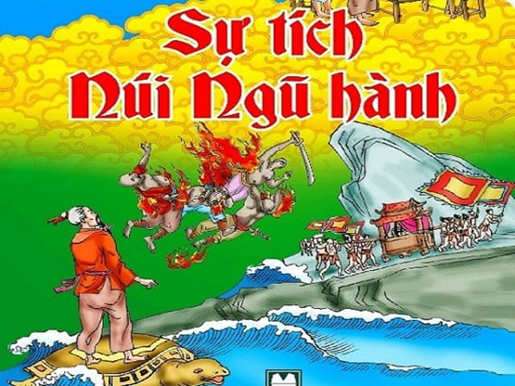
Giữa lúc đó thì một cô gái bé từ trong lòng trứng ra đời bên cạnh giường của ông già. Sữa ở mạch đá trong hang chảy ra nuôi cô gái bé lớn lên như thổi. Nhưng tuy ông già ngủ mà cô gái cũng không cô quạnh. Hàng ngày có những con khỉ hái hoa quả đến cho cô ăn, có những con chim cu tha bông đến dệt cho cô mặc.
Ông già ngủ một giấc tỉnh dậy lấy làm kinh ngạc khi thấy một thiếu nữ xinh đẹp ngồi bên cạnh mình. Cô gái reo lên: – “Mười lăm năm nay con ngày ngày lắng nghe hơi thở đều đặn của cha. Nay cha đã dậy, con vui mừng biết mấy”.
Ông già ngơ ngác nhìn trứng thần bấy giờ đã thành một hòn núi đá to lớn, cỏ cây đã rậm rạp, chim chóc thú vật đã đến sinh hoạt nhộn nhịp. Móng rùa vẫn còn ở đầu giường. Ông vội cầm lấy để vào tai. Móng rùa mách đường cho ông già và cô gái ra khỏi hang và cho biết phải làm những việc gì.
Từ đây ông già lại có thêm chức trách dạy dỗ săn sóc cô gái của Long Quân. Trong khi đó, chim chóc và thú rừng đến quấn quýt bên cạnh hai người. Bọn mục đồng cũng không quên lui tới làm quen với bọn họ.
Một hôm có một đội quân không hiểu từ đâu lại, mặt mũi hung ác, gươm tuốt sáng lòe, đến bổ vây chiếm lấy hòn núi mới. Bọn chúng xô tới định bắt cả trẻ lẫn già đi, nhưng móng rùa đã làm cho chúng chết không kịp ngáp. Cả một vòng lửa rất dày ùn ùn bốc lên vây lấy chúng và chẳng cho một tên nào chạy thoát.
Thấy núi và người bỗng dưng xuất hiện ở địa phương mình, nhân dân quanh vùng cho là một sự lạ chưa từng có. Tin là tiên xuống trần cứu dân, họ đến gặp cô gái và ông già để xin thuốc và cầu khẩn mọi việc. Thấy họ cần dùng thuốc, cô gái lấy những mảnh đá có mầu xanh, đỏ sáng, buộc lại với nhau rồi ném ra chung quanh chỗ ngồi. Trên mặt đất bỗng mọc lên một loài cây có hoa năm cánh dùng để chữa bệnh sốt rét rất hiệu nghiệm. Người ta đua nhau đi hái hoa đó về chữa bệnh. Họ gọi là hoa Tứ quý. Tiếng đồn thổi mỗi ngày một rộng. Ai ai cũng nhắc đến nàng tiên bé nhỏ với một tấm lòng trìu mến.
Sau đó chẳng bao lâu, nhà vua nghe tin có nàng tiên xinh đẹp, bèn sai quan quân mang lễ vật đến cầu hôn cho hoàng tử. Khi sứ giả đến thì trông thấy một già một trẻ đang đánh cờ “gánh” trên tảng đá lớn. Sứ giả bước vào đệ trình lễ vật và quốc thư. Giữa khi ông cụ già lúng túng chưa biết nên xử trí thế nào thì rùa vàng đã từ dưới biển hiện lên báo tin cho ông biết là Long Quân đã bằng lòng gả. Từ đây núi vắng người tiên. Cô gái từ biệt cha nuôi lên kiệu đi theo sứ giả, có mấy trăm quân sĩ theo hầu. Còn ông già trả móng lại cho rùa thần rồi cưỡi lên lưng rùa đi biệt.
Ngày nay hòn núi đá ấy vẫn hãy còn. Nó là hòn núi đẹp nhất nổi lên ở bờ biển Quảng Nam. Người ta gọi nó là núi Ngũ Hành. ở phía tây núi có sông Vĩnh Điện chảy ra cửa Hàn. Người ta bảo sông đó cũng như sông Cẩm Lệ, sông Hàn đều do bà vợ Long Quân vô tình làm ra trong khi quằn quại ở cữ.

